目录
Emxpro简介及产品简介……………………………………………………P2-6

保证金计算………………………………………………………………………P6-P7

相关平台介绍………………………………………………………………… P8-12

MT4交易平台使用指南……………………………………………………P13-20

联络资料……………………………………………………………………………P21
EMXpro是英皇金融国际全新推出的零售旗舰品牌，为全球零售客户提供在线外汇、贵金属和差价合约交易服务的经纪商。EMXpro不仅有强大的研发技术，还有拥有丰富行业经验的管理团队，致力于向全球客户提供稳定安全高效和透明的现在交易。并且开发了新的MT4的平台，令客户可以更便于进行操作。
英皇金融集团简介:
集团在香港经营外汇买卖业务已有超过三十年历史。凭着经验丰富、财力雄厚、操作稳健、服务专业，加上积极培训专业人材，集团旗下专营外汇买卖业务的英皇金融集团(香港)有限公司已具规模，实为业内翘楚。

集团拥有稳固的基础及庞大的网络。英皇金融集团(香港)有限公司是香港一间非常具规模的外汇买卖服务公司，除总行外，拥有多间分行，遍布港九新界，为客户提供方便快捷而专业的服务。各分行均设置先进的信息系统，协助客户进行外汇买卖。公司亦设有资料研究部，有专业分析员为客户提供详尽的市场走势分析，并免费提供每日和每周分析报告，以供客户参考。

产品简介
外汇：外汇指本土以外的货币，货币价格是以另一种货币来衡量。大部分主要外汇货币对均涉及美元。外汇市场是每天二十四小时开放，客户可以随时改变投资策略和进出市场。

贵金属：其中一种大宗商品，指具有较强保值能力之金属。其中现货黄金交易最受欢迎。黄金会受各种市场因素影响在短期内产生较大的波动，黄金也是一种重要的分散风险的投资工具。

能源：原油是主要能源商品中最受欢迎的，也是全球交易量最大的商品，全球经济、地缘政局及供应是影响能源市场的重要因素。

指数：与金融市场活动相关的指数，比如股票指数、期货指数。指数是运用标准化的方法，来量度一些资产群组
 | 产品名称及代号
外汇 | (1)欧元/美元(EURUSD.mx) (2)美元/日元(USDJPY.mx)  (3)英镑/美元(GBPUSD.mx) (4)美元/瑞士法郎(USDCHF.mx)  (5)澳元/美元(AUDUSD.mx) (6)纽元/美元(NZDUSD.mx)  (7)美元/加元(USDCAD.mx) (8)澳元/加元(AUDCAD.mx)  (9)澳元/瑞士法郎(AUDCHF.mx)(10)澳元/日元(AUDJPY.mx)  (11)澳元/纽元(AUDNZD.mx) (12)加元/瑞士法郎(CADCHF.mx)  (13)加元/日元(CADJPY.mx) (14)欧元/澳元(EURAUD.mx)  (15)欧元/加元(EURCAD.mx) (16)欧元/瑞士法郎(EURCHF.mx)  (17)欧元/英镑(EURGBP.mx) (18)欧元/日元(EURJPY.mx)  (19)欧元/纽元(EURNZD.mx) (20)英镑/澳元(GBPAUD.mx)  (21)英镑/加元(GBPCAD.mx) (22)英镑/瑞士法郎(GBPCHF.mx)  (23)英镑/日元(GBPJPY.mx) (24)英镑/纽元(GBPNZD.mx)  (25)纽元/加元(NZDCAD.mx) (26)纽元/瑞士法郎(NZDCHF.mx)  (27)纽元/日元(NZDJPY.mx) (28)瑞士法郎/日元(CHFJPY.mx)  (29)美元/人民币(USDCNH.mx)
贵金属 | (1)现货黄金(XAUUSD.mx) (2)现货白银(XAGUSD.mx)  (3)现货港金(HKGHKD.mx) (4)人民币公斤条(RKGCNH.mx)
能源 | (1)布伦特原油(XBRUSD.mx) (2)西得克萨斯中质原油(XTIUSD.mx)
指数 | (1)富时中国A50指数(CHN50.mx) (2)德国30指数(GER30.mx)  (3)日本日经225指数(JPN225.mx)(4)美国华尔街30指数(US30.mx)
的表现。
产品
产品 | 产品名称 | 产品优势
外汇 | 29种不同货币对 | 1.$0手续费，不需支付任何佣金和手续费。  2.极低入门门坎，只需$100起始资金，即可开始买卖全球主流股票指数产品。  3.通过EMXpro的MT4交易平台可以在一周五天里，每天二十四小时进行交易。  4.高效执行、低延迟、无重复报价的专业交易环境。  5. EMXpro 提供不同货币对交易，为客户带来大量潜在机会。  6.为客户提供极具竞争力的点差，其中黄金点差低至2.5，为客户节省交易成本。  7.提供灵活的杠杆，只需要少量的保证金便可开始交易。  8.双向交易，只需要小额的保证金便可以进行交易，选择做多或做空，无论行情上涨/下跌都有盈利机会。
贵金属 | - 现货黄金  - 现货白银  - 现货港金  - 人民币公斤条
能源 | 1.西得克萨斯中止原油  2.布伦特原油
指数 | - 富时中国A50指数  - 德国30指数  - 日本日经225指数  - 美国华尔街30指数
现货黄金/白银/港金买卖规例一览表
 | 现货黄金 | 现货白银 | 港金
合约单位 | 100盎司 | 5000盎司 | 100兩
保证金要求 | 1% | 1% | 1%
最少变动价格 | 0.01美元 | 0.001美元 | 1美元
最少点差 | 4.5美元 | 4美元 | 5港元
交易时间 | 夏令时：星期一 07:00 - 星期六 04:50，每日 05:00 - 06:00 暂停。  冬令时：星期一 07:00 - 星期六 05:50，每日 06:00 - 07:00 暂停
1. 锁仓保证金要求相等于每手开仓保证金要求。

2. 若持仓超过北京时间凌晨6点（夏令时间凌晨5点），将需要计算利息。如客户在星期三交易日收市时（即星期四凌晨）还未平仓，将计算三天利息。

3. 强制平仓方式：
（1）当价位波动而引致客户之资产/保证金比率等于或少于 50%时，即触发即市到价强制平仓，强制平仓以亏损最大之订单整套先平，直至保证金足够为止。
（2）周末及假期前过市如资产/保证金比率少于 100% 时，即触发过市强制平仓，强制平仓以最后成交之订单先平部份或全部，直至保证金足够为止。

4. 金银盈利计算
（1） 黃金：(卖出价 – 买入价) x 合约量x 手数= 盈亏
例子：8月16日於1109.00美元 沽出一手倫敦金，並於8月17日1100.00美元平仓，即看淡黄金走势，获利900美元 —— （1109-1100）x 100 x 1 = USD900
（2）白银： (卖出价 – 买入价) x 合约量x 手数= 盈亏
例子：8月23日於11.60美元买入一手伦敦银，即日11.80美元平仓，即看好白银走势，获利500美元 —— (11.80-11.60) x 2,500 x 1 = USD500
（3）港金： (卖出价 – 买入价) x 合约量x 手数/ 7.8= 盈亏
例子：8月25日於 14000 港元买入一手港金，並於8月30日14100港元平倉，即看好港金走势，获利1282美元 —— (14100-14000) x 100 x 1 / 7.8 = USD 1282

5. 隔夜利息計算
现货黄金：开市价格×合约单位×手数×年利率÷360×日数
现货白银：开市价格×合约单位×手数×年利率÷360×日数
现货港金：利率×手数×日数

保证金计算

XAUUSD 黃金:例设现价是1850.10/1850.60 盈亏1个点是10美元
一手黄金为100单位, 杠杆1:100
于现价1850.60 买入一手黄金
所需保证金 = 100/100 X 1850.60 = 1850.6 美元

HKGHKD 港金:例设现价是17200/17205 盈亏1个点是12.82美元/100港元
一手港金为100单位,杠杆1:100
于现价17205 买入一手港金
所需保证金 = 100/100 X 17205 = 17205 港元或 2205 美元

XAGUSD 白银:例设现价是 24.50/24.54盈亏1个点是25美元
一手黄金为5000单位, 杠杆1:100
于现价24.54 买入一手白银
所需保证金 = 5000/100 X 24.54 = 1227美元

指数 CHN50 中国A50指数
假设 CHN50 报价是16783/16795 盈亏1个点是1美元
一手CHN50 为1单位, 杠杆1:50
于价格16795买入一手CHN50
所需保证金 = 1/50*16795 = 约 336美元

指数 GER30 德国30指数
假设 GER30 报价是13533/13536 盈亏1个点约是1美元
一手GER30 为1单位, 杠杆1:50
于价格13536 买入一手GER30
所需保证金 = 1/50*13536 = 约 270美元乘以(EURUSD 价格例如短仓1.2200)=约329美元

指数 JPN225 日本225指数
假设 JPN225 报价是26790/26802 盈亏1个点约1美元
一手JPN225 为100单位, 杠杆1:50
于价格26802 买入一手JPN225
所需保证金 = 100/50*26802 = 约 53604除以(USDJPY价格例如短仓103.3)=约518.9美元

指数 US30 美国华尔街30指数
假设 US30 报价是30254/30260 盈亏1个点是1美元
一手 US30 为1单位, 杠杆1:50
于价格30260 买入一手US30
所需保证金 = 1/50*30260 = 约 605美元

EURUSD 欧元兑美元:假设EURUSD 报价是1.2100/1.2104 盈亏1个点是10美元
一手EURUSD 为100,000单位, 杠杆1:100
于价格1.2104买入一手EURUSD
所需保证金 = 100000/100 X 1.2104 = 约 1210美元

USDJPY 美元兑日元:假设USDJPY 报价是103.00/103.04 盈亏1个点是1000日元=约9.2美元
一手USDJPY 为100,000单位, 杠杆1:100
于价格103.04买入一手USDJPY
所需保证金 = 100000/100 = 约 1000美元

XTIUSD/XBRUSD 原油:假设XTIUSD 报价是47.68/47.72 盈亏1个点是10美元
一手XTIUSD 为1000单位, 杠杆1:50
于价格103.04买入一手USDJPY所需保证金 = 100000/100 = 约 1000美元

相关平台使用流程讲解
你好，感谢您对本公司的支持，成为本公司的专贵客户。为了让您更了解本公司开户运作，以下为本公司的平台下载方式和使用流程的介绍。

- 客户会收到本公司的邮件，写有相关的账户密码，如图所示：
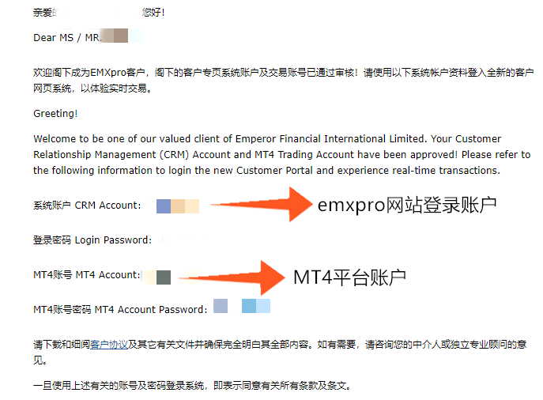

- 之后客户可于以下连结下载平台：
电脑端: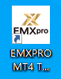: https://download.mql5.com/cdn/web/15043/mt4/emxprolimited4setup.exe
ios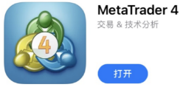:
https://download.mql5.com/cdn/mobile/mt4/ios?server=EMXPROLimited-Demo,EMXPROLimited-Live
Android端::
https://www.cn-emxpro.com/d/apk/metatrader4.apk

电脑端MT4平台
① 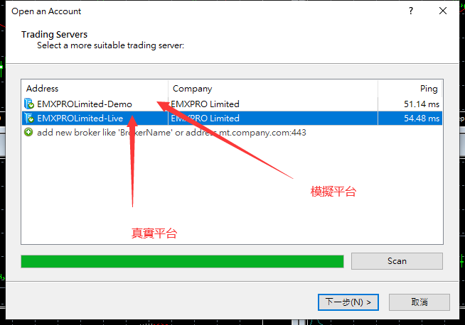
P.S.：模拟平台账号可以通过EMXpro网站注册，只需输入电邮名字手机，提交后阁下便可在邮箱中收到本公司发送的有关仿真账户密码的信息。
② 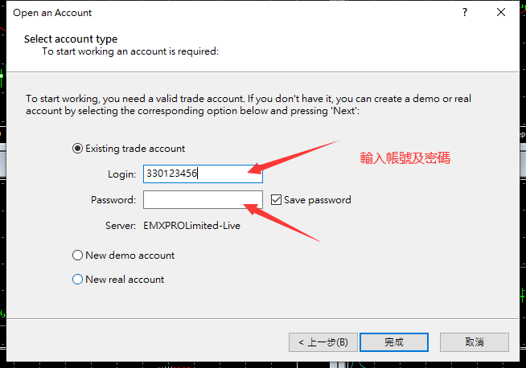
注意：（信号值在MT4平台的右下角位置）
- 下图显示为已连接状态，信号呈蓝色。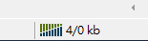

- 下图显示为未连接状态（选错供应商或输入错密码），信号呈红色。
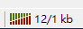
手机端MT4平台
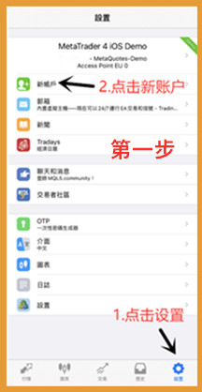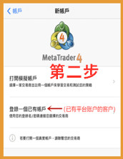

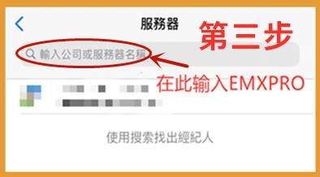

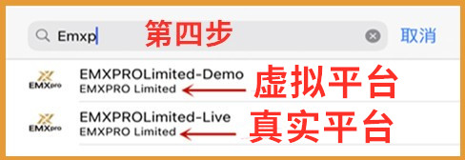
选取其中一个平台再输入邮件里对应的MT4平台账户密码便可登录。

出入金方法
客户页登录网址：https://ecrm.emxpro.net/trade-portal/home/login?lang=zh_SC（使用邮箱里的系统账户即可登录）
1.登入後的界面：
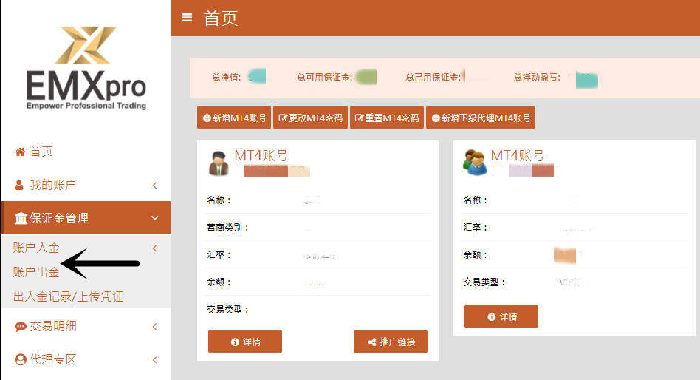
2.之后点击Epay：
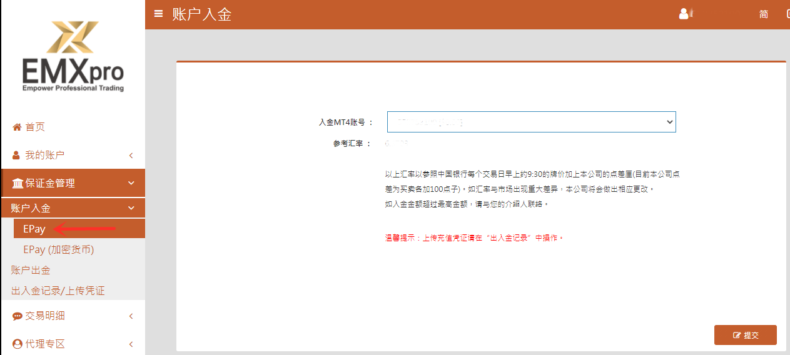
选择需要如今的MT4账户点击提交，可以使用支付宝或银行入账，付款页面会向客户展示指定的收款账户（每次转账不一定都是向同一个户口），付款后将收据拍照上传提交即可。转账页面如下（或许会出现不同的付款界面）：
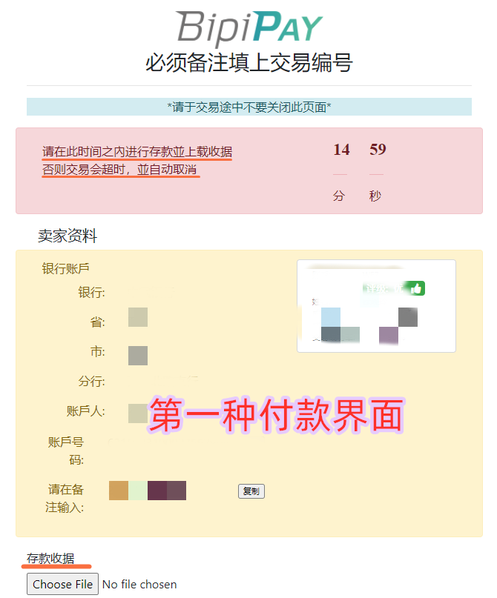
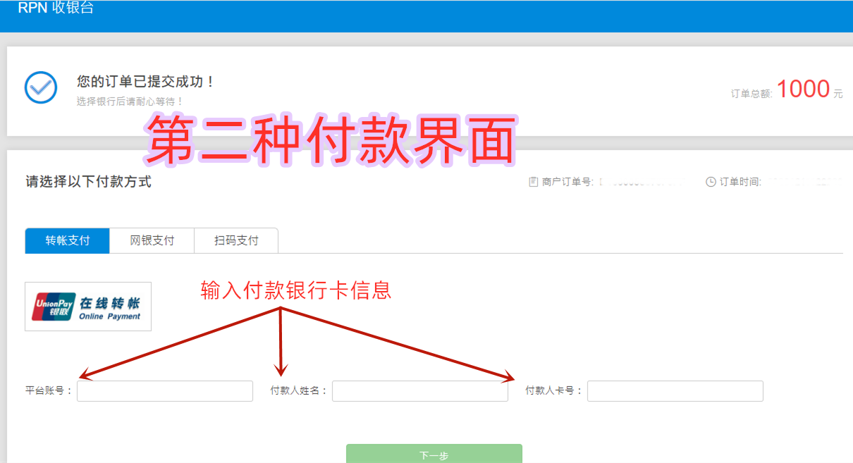

MT4交易平台使用指南

(1)登录：点击【文件】，选中登录窗口，输入账户和密码，进行登录。

客户可根据自己的账户类型，选择真实交易服务器或者模拟交易服务器。

(2) 工具栏功能：点击此处可加入新交易品种窗口
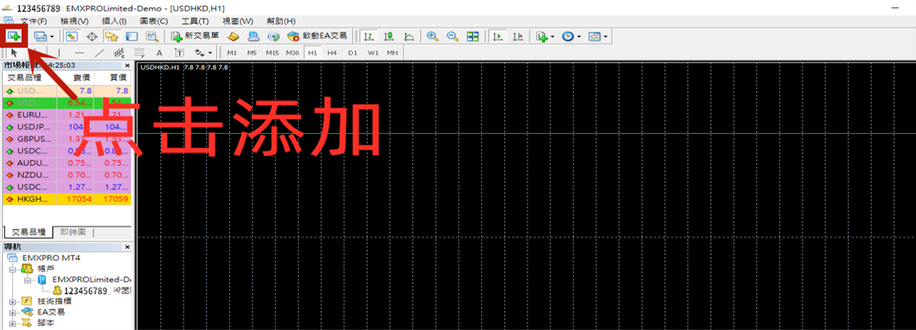
(3) 选择分析时段：点击此处可选择要分析的分析时段(1分钟/5分钟/15分钟/30分钟/1个小时/4个小时/1天/1周/1个月)。
(4)选择分析线和图线展示
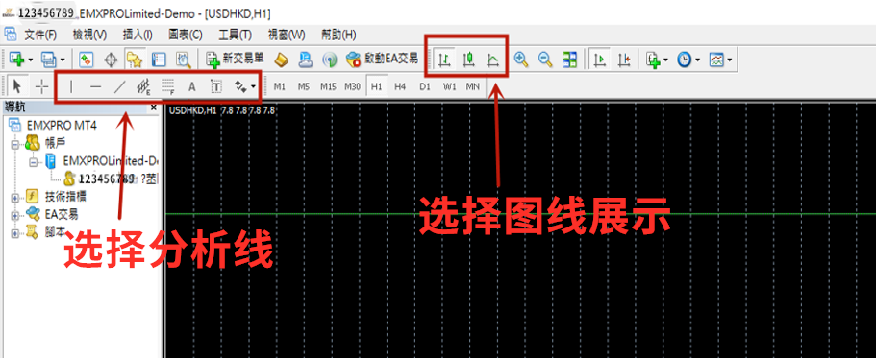
(5) 选择技术分析指标：可在此处添加需要的技术分析指标
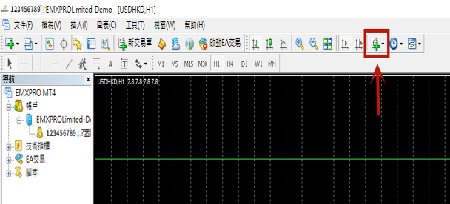
选择交易品种列表(点击【检视】→【交易品种】)：
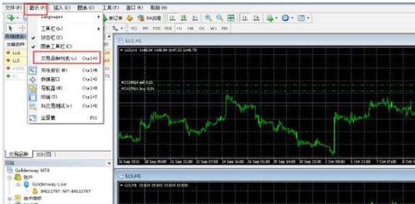
(6)终端窗口功能介绍 （点击‘检视’，再点击‘终端’便会弹出终端窗口）
在【显示】一栏下，选择‘交易品种列表’，弹出勾选交易品种列表窗口，可双击点击隐藏，显示等操作。
[一]交易:点击【交易】，可查看交易订单的详细信息。
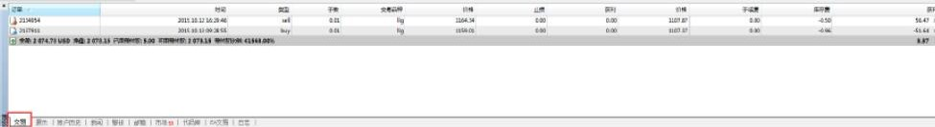

[二]展示:终端窗口可展示账户资产的信息，如余额，净值，可用预付款等。
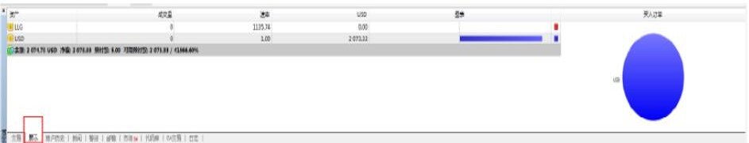
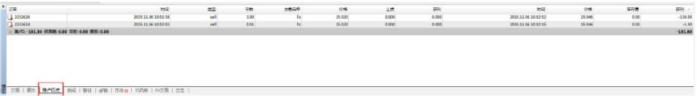
[三]账户历史: 点击【账户历史】可查看交易订单后完成的交易信息
[四]警报:点击【警报】再右键选择创建，可对交易订单的品种进行价格提示设置。
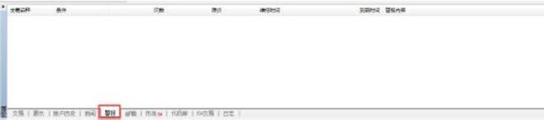
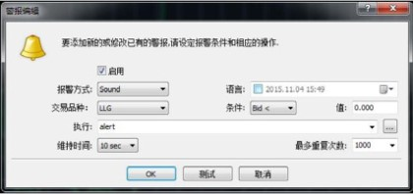
[五]邮箱: 点击【邮箱】可查看与交易相关的本公司推送的资讯信息等。
[六]日志: 点击【日志】可查看与此平台相关的登录，连接，等网络状况。
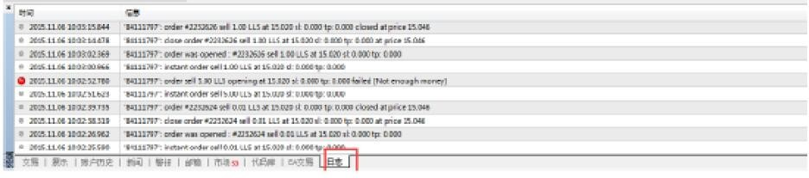
(7) 市价下单介绍:客户可通过以下方式开启交易单视窗(按【F9】快速键)，可直接弹出下单页面。
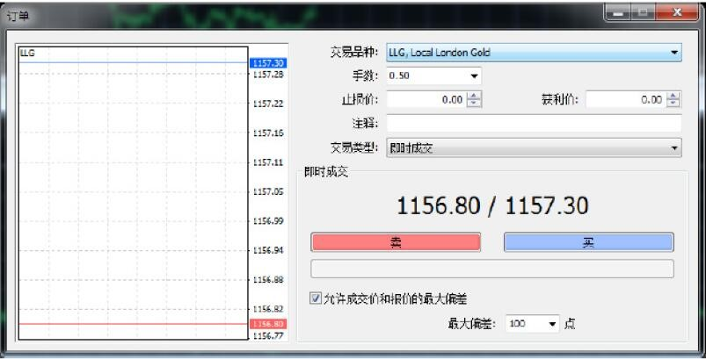
(8)市价下单介绍：[一]连续点击2次【市场报价】中的商品标签下单
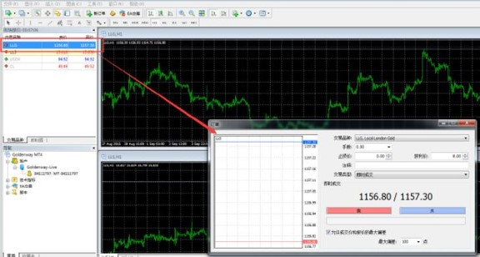
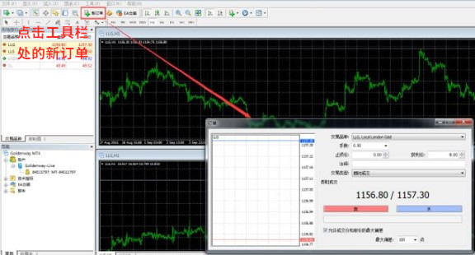
[二] 点击图表后选择【交易】，然后再点击【新交易单】交易订单资料，所有未平仓订单都已作排序。即可查阅您的盈亏状况
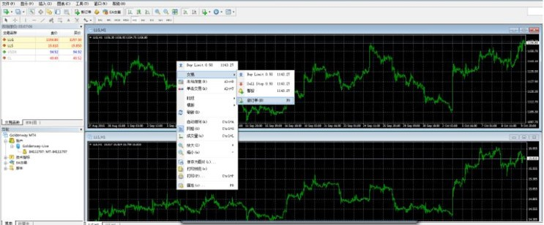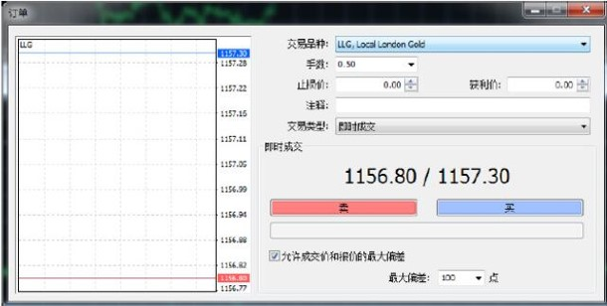
[三] 通过以上四种方式打开交易单窗口后，选择交易品种【黄金（LLG）或白银（LLS）】，输入手数目，交易类型选择【即时成交】

止损：这是一个具向上及向下箭头的组合框，让你设定新交易单的止损水平。您可以点击箭头或直接输入止损价位，可自由选择是否设定止损价。

获利价：这是一个具向上及向下箭头的组合框，让您设定新订单的获利水平，您可直接点击箭头或直接输入获利价位，可自由选择是否设置获利价。

当您点击【卖】或【买】按钮时，系统可按显示价格执行【买入】或【卖出】的指令。
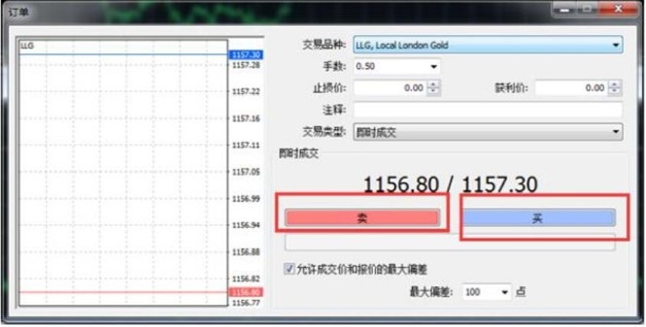

(9) 【终端】中的【交易】选线包含交易账户当前状态信息，并显示未平仓订单或挂单
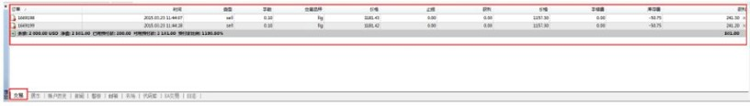
[一] 挂单交易介绍:于交易单视窗选择【挂单交易】
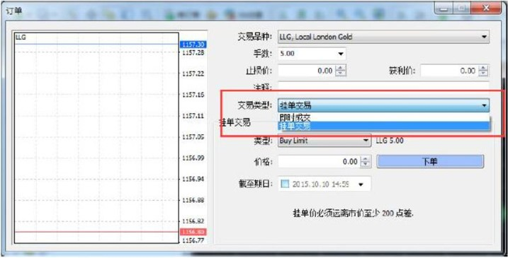

[二] 各订单种类的定义

Buy Stop - 设定买入价位高于现价的买入订单； Sell-Stop - 设定卖出价位低于现价的卖出订单；
Buy-Limit - 设定买入价位低于现价的买入订单； Sell-Limit - 设定卖出价位高于现价的卖出订单；

于价位-启动挂单的价位，对于上损及限价订单，即所设定的下单价位到期日-即挂单到期的时间，交易单将会于所设置的日期及时间到期
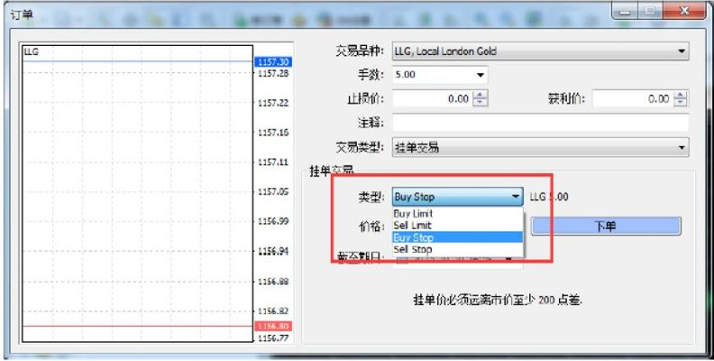

[三] 修改交易单:修改交易单指未修改平仓交易单的【止损】及【获利】
于终端视窗，右击您需要修改的交易单，于功能表中选择【修改或删除交易单】
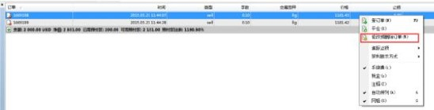

点击过后，交易单窗口将会自动弹出，在此情况下，订单窗口将会以交易单修改模式显示。
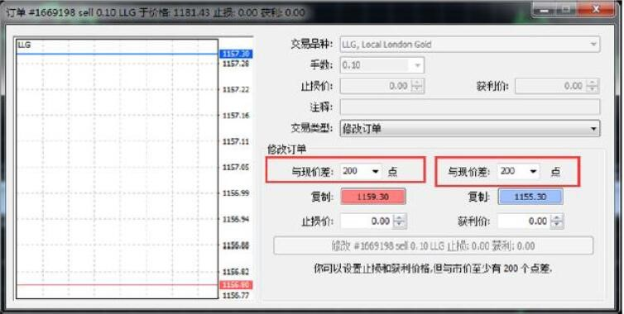

在此视窗中您会看见两个的点数水平空格（红色部分）去设置【止损价】及【获利价】于设置点数水平后，您必须点击下面【复制】的按钮将设置的点数转换为价 格；或者可直接于【止损】及【获利】组合框中输入需要设置的【止损】及【获利】价位。
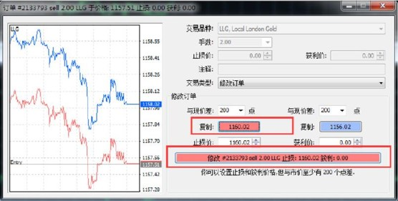
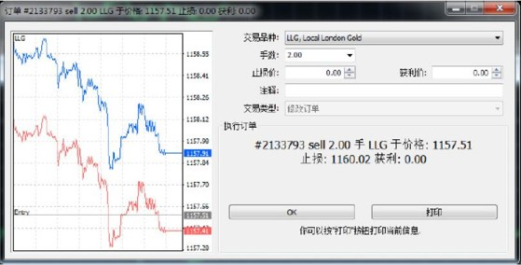
修改订单操作后，点击【确定】，提示您已成功设置交易单的止损及获利价水平。

(9)追踪止损: 设置止损水平的目的是要减少当商品价格移向亏损方向时所产生的亏损。当仓位转向盈利方向，可以将止损手动调整到一个损益平衡的水平。 伦敦金的追踪止损需距离当前市价最少200点，伦敦银则需距离当前市价最少10点。
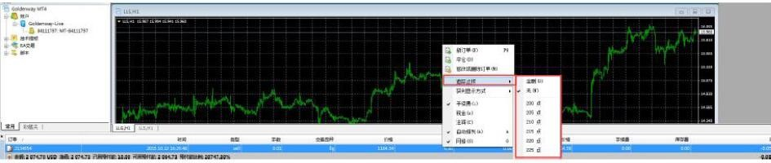
1. 每当有新的报价时，终端机会将市价与开仓的位置比较是否盈利；
2. 只要盈利的点数等于或大于指定的追踪止损点数，系统自动将止损价从目前的位置制动至于市价距离追踪止损点的位置，保持止损价格和市价的最大点数差距；
3. 如果价格变动是利润增加发的方向，止损价将自动与价格一起移动，如果利润下降，止损价的位置则会保持不变；
4. 如果关闭或退出客户端平台，追踪是不会继续生效的，止损价会停止于最后被移动设置的水平，当下次登录客户端平台时，追踪止损必须重新设置才能生效；
5. 不必预先设一个止损价也可以直接设立追踪止损点数，当条件成立时止损价会自动生成，追踪自动生效；
设置止损水平的目的是要减少当商品价格移向亏损方向时所产生的亏损，当仓位转向盈利方向，可以将止损手动调整到一个损益平衡的水平。为了自动化此调整过程，因此设计了追踪止损此功能，当价格在相同的方向剧烈波动或当您未能连续对市场进行监护时，此功能将会大大发挥作用；

(10)查看报表:点击账户历史，可查看该账户的历史交易记录。
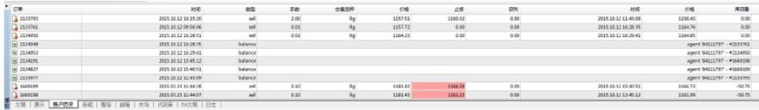

(11) 平仓:如需要平仓，您可需在终端中的【交易】选项中右击需要平仓的订单，如下图所示选择【平仓】
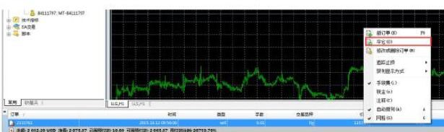

点击【平仓】按钮，即可完成平仓操作，也可以双击持仓单进行平仓操作
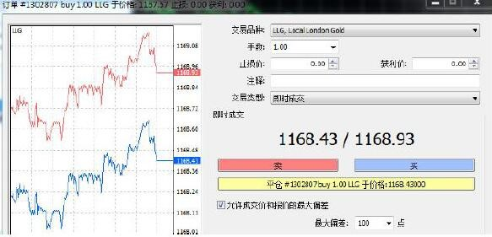

聯絡資料

全國免費專線: 400 120 1228

香港直線: (00852) 6511 6893
(00852) 2838 3959

免費漫遊查詢熱線: 1311 3866 893

免費全國傳真熱線: 400 120 2088

香港傳真熱線: (00852)2574 0080

網址: www.nm23.com

QQ: 103 319 3332

